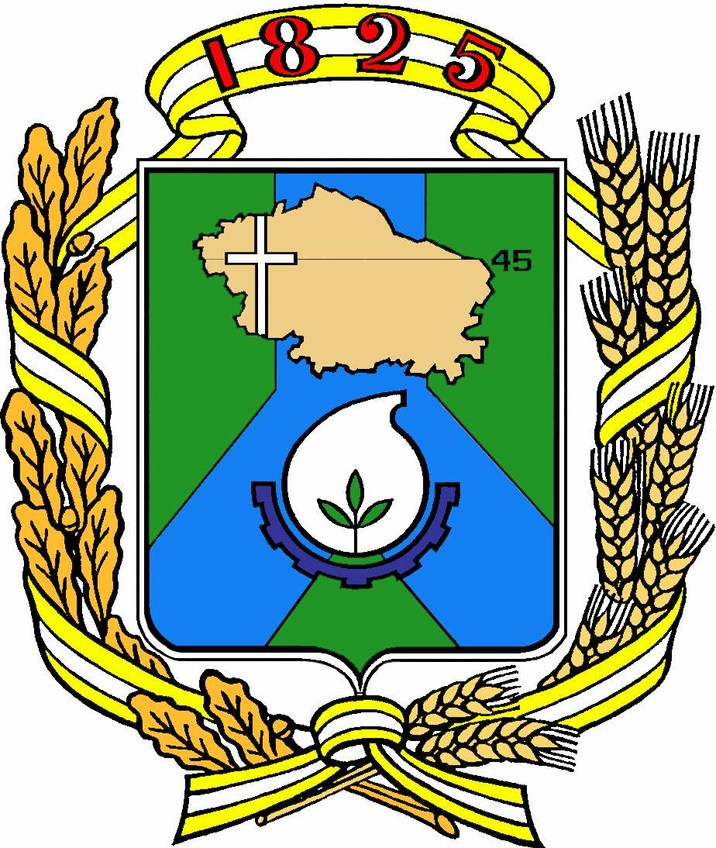

Д у м а г о р о д а Н ев и н н о м ы с с к а
С т а в р о п о л ь с к о г о к р а я

Р Е Ш Е Н И Е

29 октября 2025 г. № 12 - 2
Невинномысск

О внесении изменения в Положение о порядке принятия имущества в муниципальную собственность города Невинномысска из других форм собственности и о порядке передачи имущества, находящегося в муниципальной собственности, в иные формы собственности, утвержденное решением Думы города Невинномысска от 26.11.2014 № 620-59

В соответствии со статьей 64 Федерального закона от 20.03.2025 № 33-ФЗ «Об общих принципах организации местного самоуправления в единой системе публичной власти», Уставом муниципального образования городского округа города Невинномысска Ставропольского края, Положением об управлении и распоряжении муниципальным имуществом, находящимся в собственности муниципального образования городского округа – города Невинномысска Ставропольского края, утвержденным решением Думы города Невинномысска от 25.09.2013 № 440-42, Дума города Невинномысска
РЕШИЛА:

1. Внести в Положение о порядке принятия имущества в муниципальную собственность города Невинномысска из других форм собственности и о порядке передачи имущества, находящегося в муниципальной собственности, в иные формы собственности, утвержденное решением Думы города Невинномысска от 26.11.2014 № 620-59, изменение, исключив подпункт 2.3. пункта 2 раздела I.
2. Контроль за исполнением настоящего решения возложить на комитет Думы города Невинномысска по экономическому развитию и муниципальной собственности (Шиганов).

Председатель Думы  города Невинномысска |  | Глава  города Невинномысска
Т.А. Олешкевич |  | М.А. Миненков

